**包头东华热电有限公司#1锅炉**

**智慧燃烧优化控制系统可行性研究报告**

批准_________

审定_________

会审_________

审核_________

编写_________

**南京归图科技发展有限公司**

**二○二四年八月**

目录

一 总论 4

二 项目提出的背景与主要问题 4

2.1 项目提出的背景 4

2.1.1 环境保护的需要 4

2.1.2 降本增效的要求 4

2.1.3 火电产业智能升级的必然趋势 5

2.1.4 节能调度的需要 5

2.2 东华#1锅炉燃烧现状分析 5

2.2.1 锅炉结构设计 5

2.2.2 分析数据来源说明 5

2.2.3 燃烧调整的关键点及存在的主要问题 6

三 改造条件与边界 7

四 改造必要性 9

五 改造目标 9

六 方案设想与论证 9

6.1 智慧燃烧控制系统架构与软件设计 9

6.1.1 智慧燃烧控制算法整体结构 9

6.1.2 智慧燃烧控制系统软件结构 10

6.2 智慧燃烧控制系统关键算法说明 13

6.2.1 在线自适应最小二乘支持向量机算法 13

6.2.2 采用替换策略的最小二乘支持向量机 16

6.2.3 基于经济预测控制的燃烧优化问题 17

6.2.4 基于序列二次规划的优化问题求解 19

6.3 改造后预期达到的效果 21

6.4 施工方案 21

6.5 调查研究的主要依据、过程及结论 21

6.5.1 锅炉燃烧系统动态建模 21

6.5.2 锅炉燃烧系统优化控制仿真 29

七 国内燃烧控制优化系统产品调研 32

八 资源利用及综合利用 33

九 劳动安全及职业卫生 33

十 节能分析 34

十一 人力资源配置 34

十二 项目实施的条件与建设进度及工期 34

12.1 项目实施的条件 34

12.1.1 施工场地条件及施工条件 34

12.1.2 交通运输 34

12.1.3 力能供应 34

12.1.4 系统硬件配置 34

12.2 建设进度及工期 35

十三 风险分析 35

十四 结论与建议 35

**包头东华热电有限公司智慧燃烧控制系统改**

**造项目可行性分析报告**

# 总论

（一）项目公司名称：包头东华热电有限公司

（二）项目名称：包头东华热电有限公司智慧燃烧控制系统改造项目

（三）报告编制人：

（四）项目负责人：

# 项目提出的背景与主要问题

## 项目提出的背景

### 环境保护的需要

全面实施燃煤电厂超低排放和节能改造，是推进煤炭清洁化利用、改善大气环境质量、缓解资源约束的重要举措。根据国务院《煤电节能减排升级与改造行动计划(2014-2020年)》(以下简称《行动计划》)以及国家发展改革委、国家环保部、国家能源局三部委印发的《全面实施燃煤电厂超低排放和节能改造工作方案》(以下简称《工作方案》)，要求具备条件的燃煤机组要实施超低排放和节能改造。

燃煤电厂的烟气排放是大气污染的重要原因之一，如何秉承绿色发展的理念，降低碳、氮、尘等污染物排放，是所有火电企业面临的最迫切需要解决的环保刚性要求。

智慧燃烧控制系统能有效提高燃煤锅炉效率、减少燃煤的消耗、降低NOx排放，对环境保护能发挥积极作用。

### 降本增效的要求

近几年随着煤炭成本的不断提高，火电企业的经营成本大幅上升；水电、风能、太阳能等清洁能源的大力发展，不断挤压着煤电企业的生存空间，燃煤机组的发电小时数持续下降，火电企业的经验变得越来越困难，很多已处于亏损的边缘。煤电企业生存的唯一道路就是苦练内功、降本增效。

智慧燃烧控制系统是燃煤锅炉燃烧的智能监督系统可有效提高燃煤锅炉效率0.3%～1%左右，降低NOx排放10%左右；无论从节约煤炭资源和降低脱硝运营成本来计算，智慧燃烧都是投资规模不大，投资回收时间短，可源源不断产生效益的优质项目。

### 火电产业智能升级的必然趋势

国家2018-2020人工智能三年发展计划指出，新一轮科技革命和产业变革正在萌发，大数据的形成、理论算法的革新、计算能力的提升及网络设施的演进驱动人工智能发展进入新阶段，智能化成为技术和产业发展的重要方向。深入实施智能制造，鼓励新一代人工智能技术在工业领域各环节的探索应用，支持重点领域算法突破与应用创新，系统提升制造装备、制造过程、行业应用的智能化水平。

应用大数据、人工智能技术实现对火电锅炉燃烧过程进行全自动控制，可大幅提高锅炉燃烧运行的自动化水平，降低燃烧操作的随意性，提高锅炉燃烧效率，降低NOx排放。智慧燃烧控制系统是人工智能技术和火电企业融合的典型案例。

### 节能调度的需要

根据国家发展改革委、国家环保部、财政部联合下发的《关于开展燃煤电厂综合升级改造工作的通知》要求对完成综合升级改造的机组，省级有关部门要会同电网公司，根据相关规定及时调整节能发电调度序位；对实行节能发电调度的地区，要加大计划电量支持力度。

## 东华#1锅炉燃烧现状分析

### 锅炉结构设计

锅炉为哈尔滨锅炉厂提供HG-1025/17.6-54o/54o-VI亚临界，一次中间再热，自然循环汽包锅炉，发动机为哈尔滨电机厂提供的水冷汽轮发电机组。锅炉为亚临界参数，自然循环单炉膛，一次再热，平衡通风，全钢架悬吊结构，紧身封闭布置，固态排渣，燃用烟煤。

### 分析数据来源说明

本文仿真数据来自东华电厂#1锅炉2024-06-01 00:00:00至2024-06-12 13:46:20的历史运行数据，采样时间为20s，共计5000组。

### 燃烧调整的关键点及存在的主要问题

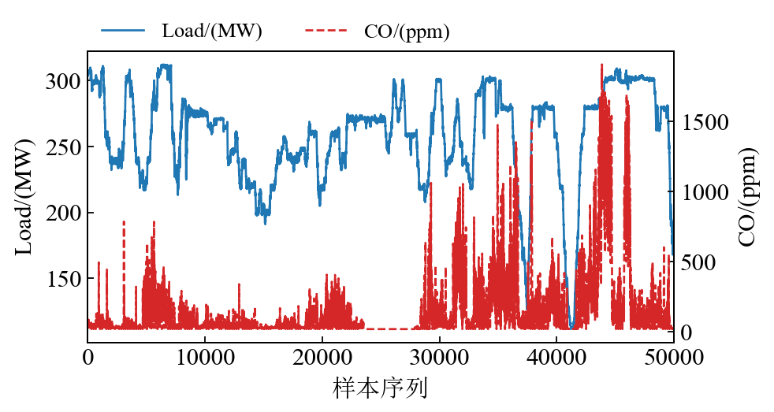

图2-1 不同负荷下CO浓度变化曲线

如图2-1所示，在不同负荷点，尤其是高负荷情况下，都存在炉膛出口CO浓度偏高的情况，说明配风在这些工况下仍然存在问题，煤粉燃度不好，仍存在较大的优化空间。

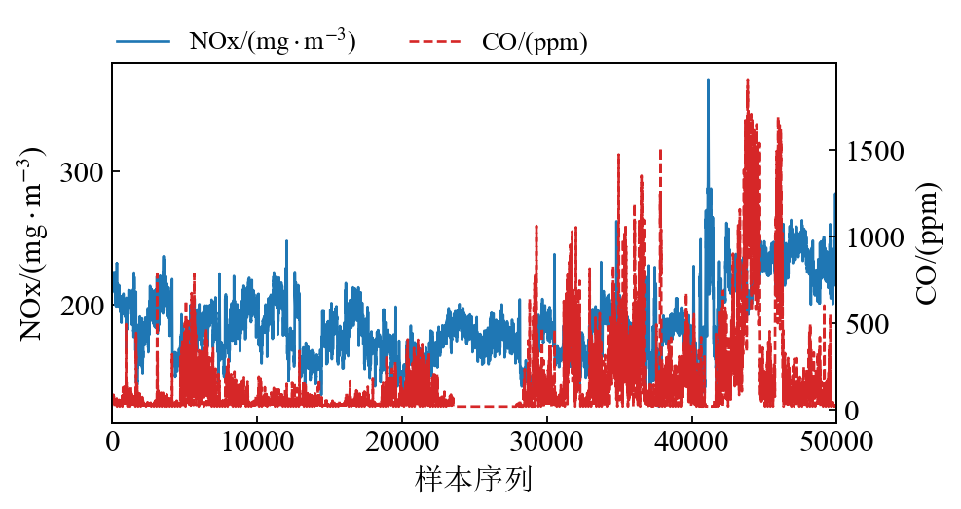

图2-2 NOx浓度和CO浓度变化曲线

图2-2展示炉膛出口CO浓度与NOx变化曲线，其作为能实时测量的锅炉燃烧的重要指标，直接反应了炉膛的燃烧情况。图中，NOx浓度和CO变化曲线之间明显规律，因此运行人员很难同时兼顾锅炉效率、NOx、汽温等多个指标，而在目前的运行调整方式下，运行人员在运行操作中，受主观因素的影响，在煤质、负荷等工况变化时，凭运行经验进行的锅炉燃烧调整操作具有一定的差异性，很难同时完成降低NOx排放和提高锅炉效率等多目标的燃烧优化调整。

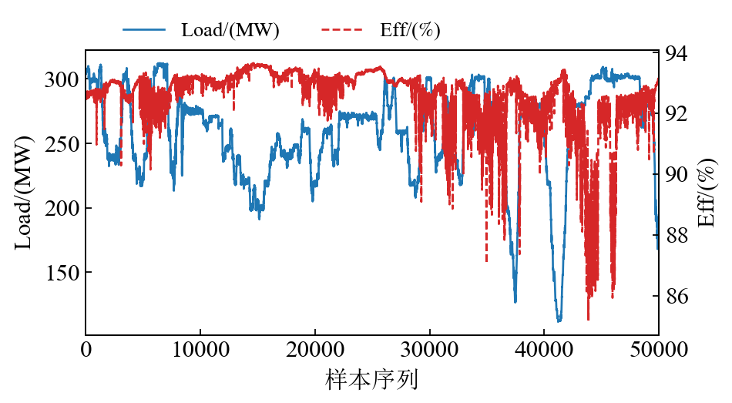

图2-3 不同负荷下锅炉效率变化曲线

图2-2展示采用简化的锅炉热效率反平衡模型计算的锅炉效率变化曲线。根据计算结果，东华1#锅炉热效率的平均值为92.51%，最小值为85.13%，对应图中40000-50000样本点之间，此时对应的CO排放量较高而排烟温度较低。在不同运行条件下，锅炉效率存在显著差异，这表明锅炉效率存在一定的优化空间，智慧燃烧优化系统可辨识各工况下燃烧状态优异的操作条件，并在下次遇到相同工况时采用记录的最优操作控制锅炉燃烧过程。

通常来说，二次风门、氧量随负荷或燃料量变化的曲线，都是根据锅炉厂设计参数或调试单位在个别负荷点进行试验得到的，由于受试验时间及条件的限制，燃烧调整试验一般只能覆盖有限的几个负荷及煤种；另外，锅炉设备性能随时间推移也会变化。因此，锅炉实际运行工况一般与试验工况有较大差异，导致原有的优化试验结果偏离最优值甚至无效。如果运行人员根据原有的优化试验结果进行燃烧调整，会造成比较大的运行偏差。另外，这些曲线离线设定后，运行中固定不变，难以对负荷和煤质变化等因素造成的扰动进行及时调整。

# 改造条件与边界

对原燃烧控制回路进行优化改造，对原先没有的燃烧控制回路设计新的控制逻辑，对燃烧控制回路逻辑进行调试，并最终投入闭环运行（非控制逻辑自身原因造成不能投入闭环运行情况除外）。

涉及的燃烧控制回路包括：

1. 给煤机A/B/C/D/E给煤量控制；
2. 省煤器出口烟气氧量控制；
3. 燃烧器二次风门挡板开度控制；
4. 燃烬风门挡板开度控制；

上述控制回路仅为燃烧优化系统最小实现，实际应用会依据电厂情况增加优化控制逻辑，比如一次风压优化控制逻辑，炉膛差压优化控制逻辑，一次风量优化控制逻辑，燃烧器摆角优化控制逻辑等。

依据最小实现，具体调试项目内容见下表：

表3-1 测试/调试项目列表

| 序号 | 测试/调试项目 | 试验条件 | 试验描述 |
| --- | --- | --- | --- |
| 1 | 二次风挡板控制 | 负荷稳定；  燃烧稳定；  对应磨煤机控制手动； | 1、检查控制回路，修正开度函数；  二次风控制切到优化控制；  修改操作员偏置；  2、依据上述步骤，将所有二次风门自动投入；  3、检查优化系统偏置限幅和速率，试投控制优化自动。在优化系统修改偏置，观察风门动作情况。 |
| 2 | 给煤机优化控制 | 负荷稳定；  燃烧稳定；  对应磨煤机控制手动控制； | 检查控制回路，PID参数等；  设定值扰动试验；  检查优化系统偏置限幅和速率，试投控制优化自动。在优化系统修改偏置，观察调节情况。 |
| 3 | 氧量校正自动 | 送风机自动已投入；  氧量测量准确，趋势正确；  燃烧稳定；  负荷稳定； | 1、确定氧量设定曲线；  2、定值扰动试验，设定值扰动范围±0.3%，±0.5%  3、检查优化系统偏置限幅和速率，试投控制优化自动。在优化系统修改偏置，观察调节情况。 |
| 4 | 变负荷试验 | 机组所有控制投入自动； | 观察负荷变化时氧量，风量，二次风，燃烬风等自动调节状况。确保动作正常，燃烧稳定。 |

通讯测点静态强制测试；优化系统控制投切无扰动测试涉及到的控制系统：

表3-2 测试项目

| 序号 | 自动控制系统名称 | 测试项目 |
| --- | --- | --- |
| 1 | 给煤机调节 | 无扰动切换测试 |
| 2 | 二次风控制 | 逻辑优化设计与无扰动切换测试 |
| 3 | 氧量控制 | 逻辑优化设计与无扰动切换测试 |
| 4 | 燃烬风挡板控制 | 逻辑优化设计与无扰动切换测试 |

# 改造必要性

受煤炭市场的影响，为了降低发电成本，电厂锅炉的入炉煤由多种混煤组成，且偏离设计煤种，另外，煤粉细度不可调节，综合因素导致锅炉燃烧调整过程的经济性指标差，且不同负荷、不同燃煤掺烧比例条件，锅炉的经济性指标偏差较大，严重影响锅炉的经济运行，而常规燃烧优化调整的边界条件有限，并不能实现全工况的燃烧优化调整。为了提高锅炉运行的经济性，需要通过自动控制系统优化来实现燃烧优化调整。

# 改造目标

通过技术改造可以解决以下问题：

第一，实现全工况下锅炉燃烧优化调整，提高锅炉运行效率，节能减耗，降低发电煤耗；第二，减少燃烧调整的差异性，降低运行人员的劳动强度，提高锅炉燃烧系统整体自动化运行水平；第三，降低NOx排放量。

# 方案设想与论证

## 智慧燃烧控制系统架构与软件设计

### 智慧燃烧控制算法整体结构

针对研究对象和项目需求，提出总体技术方案如图6-1所示：

首先，建立各操作变量（如：氧量定值偏置、燃烬风门开度、二次风门开度、给煤机偏置等）到各优化变量（如：飞灰含碳量、空预器出口温度、SCR入口NOx浓度、CO浓度、过热蒸汽温度、再热蒸汽温度、省煤器出口烟温等）的非线性动态多步预测模型；

其次，采用多目标预测控制方法，直接针对线性加权的经济性指标（锅炉效率）、NOx排放量和动态性能指标（过热汽温偏差、再热汽温偏差）进行优化，同时考虑机组负荷和主汽压力等可测扰动、煤质变化等不可测扰动，以及SCR运行成本等因素，最终获得控制量，实现闭环、动态燃烧优化。

值得注意的是，为使模型能长期高精度的多步预测性能，模型需实时自学习，调整参数以跟踪锅炉燃烧系统动态特性。具体自学习原理为：在每个控制周期，根据负荷和其他输入参数计算当前时刻锅炉效率和NOx的预测值，并与实测值进行比较，进而根据预测偏差的大小判断模型的精度是否满足要求。如果不满足要求则启动在线更新策略对模型进行更新；之后通过反馈校正环节对模型进行进一步校准；最后送入非线性滚动优化环节，通过在线求解约束非线性优化问题，得到氧量定值、燃烬风门开度、二次风门开度和给煤量偏置等相应的控制变量并输出，达到提高锅炉运行效率目的，实现燃煤锅炉的经济环保运行。



图6-1 炉燃烧优化及控制技术路线简图

### 智慧燃烧控制系统软件结构

为了保证软件运行的可靠性，将燃烧优化控制软件按照其功能分为四个模块：系统计算模块、系统监视模块、系统通信模块及系统界面模块。各模块之间的相互独立，但是又通过数据连接在一起。本项目所设计的燃烧优化控制软件的主要结构如图6-2所示。



图6-2 燃烧优化控制软件结构

各模块的功能及程序流程如下所示：

1) 系统监视模块按一定的周期监视各个模块的运行状态，并对出错的模块按照一定的方式及时地纠正该错误，若无法实现纠正，系统监视模块将按照既定的策略退出燃烧优化控制软件，将控制方式平稳地切换至燃煤电站DCS系统中原有的控制系统，从而保证燃煤电站的正常运行。系统监视模块在启动过程之前需要先进行相应的检测判断，确定启动条件满足后调用并运行整个控制程序，并按一定的周期定时地检测各进程的运行状况，对出错模块做出相应的处理。系统监视模块的程序流程如图6-3所示。



图6-3 系统监视模块程序流程

2) 系统计算模块的作用是计算出炉膛各层二次风、燃烬风、给煤量偏置和氧量定值等优化量，同时，若当建模误差较大时，对在线支持向量机模型进行更新。系统计算模块是燃烧优化控制软件的技术核心。在每个控制周期，系统计算模块需要判断当前优化系统是否投入，若是，按照流程计算输出控制量，否则，跟踪原先控制系统的输出控制量。同时，在计算模块中，根据需求可以根据运行参数分析增加煤耗、汽轮机效率等参数的计算，并可以根据运行参数在线计算入炉煤热值变化。



图6-4 系统计算模块程序流程

3) 系统通信模块主要实现燃烧优化软件与DCS系统之间的数据通信，包括读取数据及写入数据两部分。读取部分将DCS系统的数据写入共享内存，便于其他系统模块使用，写入部分则是将共享内存的数据传递给DCS系统。系统通信模块的程序流程如图6-5所示。



图6-5 系统通信模块程序流程

4) 系统界面模块的功能为实时地显示相关数据，方便运行人员了解系统的运行状态，同时，允许工作人员进行相关的参数修改及调整，实现燃烧优化软件的可视化操作。系统界面模块的程序流程如图6-6所示。



图6-6 系统界面模块程序流程

5) 考虑到网络安全和可维护性，把智慧燃烧优化软件直接安装在ICS系统的高级应用服务器上，利用ICS系统的通讯接口实现与DCS系统的实时数据传输，具体通讯点在获得电厂DCS系统相关电表后再进行制定。通信系统总体结构如图6-7。



图6-7 系统布置图

## 智慧燃烧控制系统关键算法说明

### 在线自适应最小二乘支持向量机算法

对于具有时变性的炉膛燃烧动态系统，其输入与输出之间的关系常是变化不定的。在利用在线支持向量机理论下进行数据驱动“黑箱”建模时，仅观测该系统某一时间间隔中输入量与输出量的关系，则模型是稳态的，其预测结果常是不准确的。炉膛燃烧动态模型的输入不仅包含实际系统在当前采样时刻的输入量，还应包括系统在之前采样时刻的输入输出量。

本项目所建立的锅炉燃烧动态模型考虑了入炉总煤量、燃烬风、辅助风、含氧量等作为影响锅炉排放及效率的主要影响因素。根据现场控制逻辑，每层二次风指令、燃烬风指令等均采用同一控制量，所以为了简化模型结构，从而减少建模所需的数据样本个数，选择以下控制变量和可测扰动作为模型的输入变量：机组负荷、烟气含氧量、燃烬风门开度、辅助风门开度、给煤量偏置。模型的输出为SCR入口的NOx浓度或锅炉效率（锅炉效率采用反平衡方法计算）。

该动态模型与一般采用的稳态模型在结构上的最大的区别在于，同时引入之前n个时刻的锅炉效率/NOx作为模型的输入，从而具备了对动态变化的过渡过程的描述能力。

除上述特点外，通过设计支持向量的替换策略，使得该模型具备了对煤种等变化因素的适应能力。

所建锅炉燃烧系统动态模型的结构如下图所示：

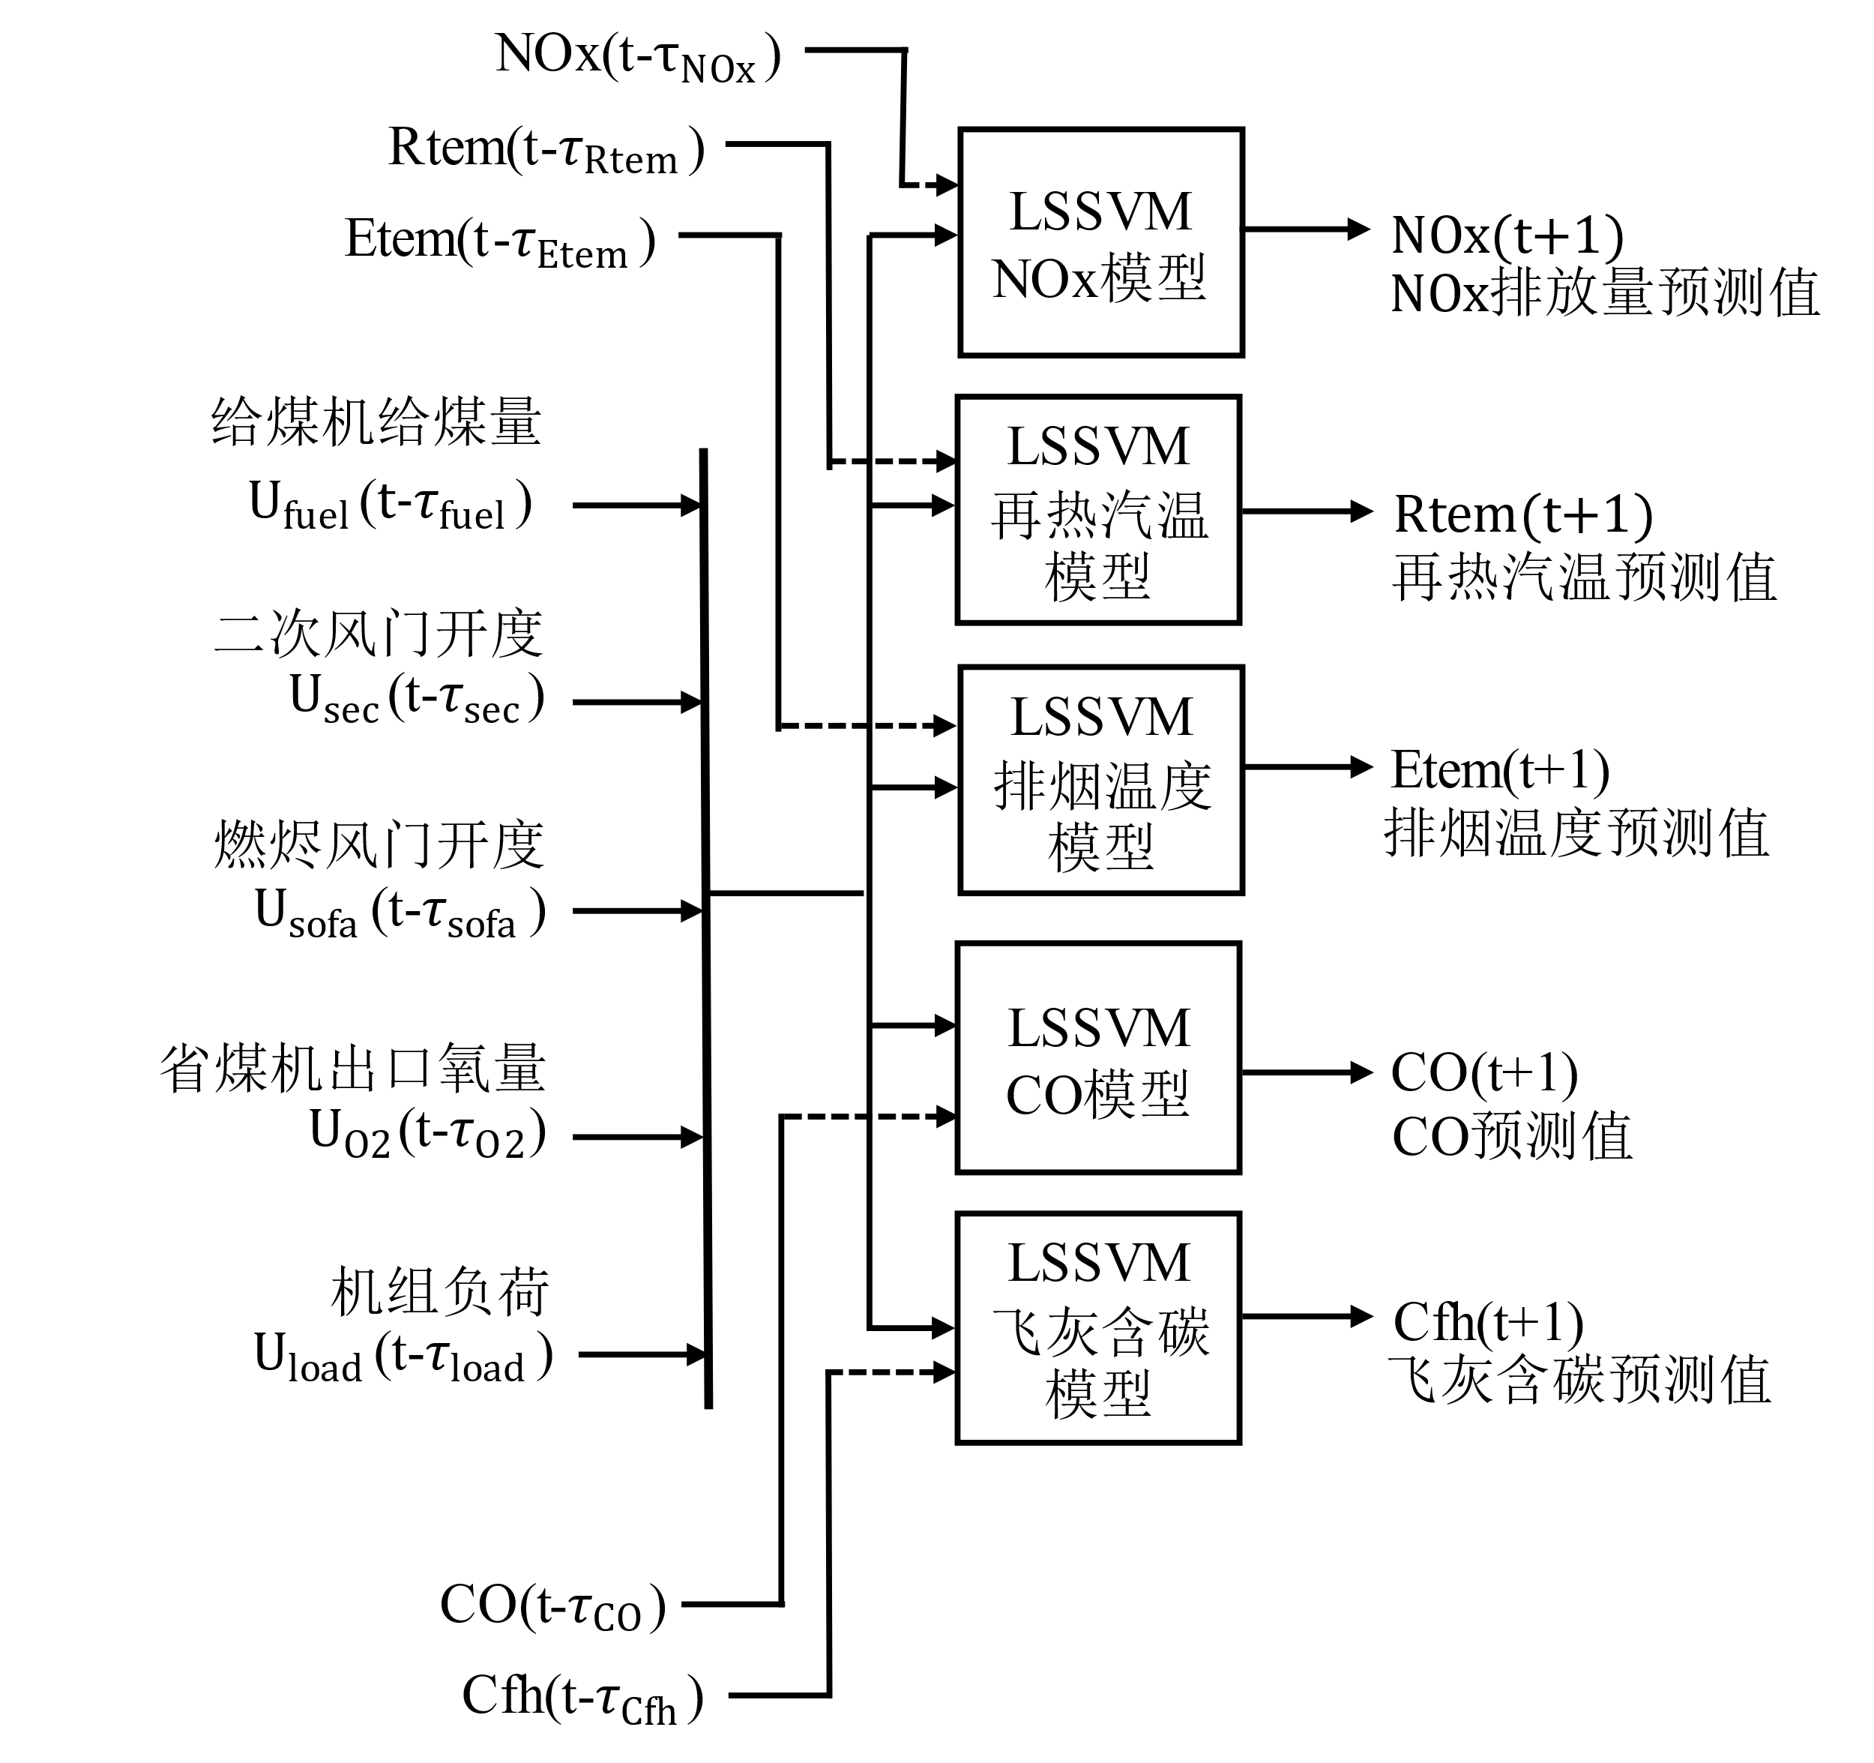

图6-8 锅炉燃烧系统动态模型

Suykens等人基于统计理论提出了改进版本的SVM算法LSSVM。LSSVM算法具有完备的数学理论支持，将二次规划问转化为求解线性方程组，从而简化求解过程。LSSVM同样使用了核技巧，将输入特征映射到高维空间，使其在低维度特征空间中看似不可分的问题变得线性可分，这提供了模型对非线性系统的建模能力。

给定训练集 $D=\left\{\left(x_{1},y_{1}\right),…,\left(x_{n},y_{n}\right)\right\}$。其中， $x_{i}∈R^{L}$ 为*L*维输入， $y_{i}∈R$ 为单维目标变量， $i=1,2,…,n$， $n$ 为训练样本个数。引入非线性函数 $ϕ\left(x\right)$ 将模型输入空间 $R^{L}$ 映射到高维特征空间 $R^{D}$，则非线性预测模型可表示为

 (6-1)

式中，*w*为权重向量，*b*为偏置，*w*和*b*都为待求解的模型参数。依据结构风险最小化原则，使用平法误差作为损失函数，上述预测模型对应的优化问题为

 (6-2)

式中，为正则化参数，用于模型复杂度与精度的权衡， $e_{i}$ 为第*i*个样本的真实值与预测值之差。上式为一个包含等式约束的二次规划问题，利用拉格朗日方法，将优化问题转化为线性方程组

 (6-3)

式中， $a={\left[a_{1},a_{2},…,a_{n}\right]}^{T}$ 为拉格朗日乘子向量。上述凸优化问题的最优解需满足Karush-Kuhn-Tucker（KTT）条件，可得到如下的线性方程组

 (6-4)

将式(6-4)的第一项、第三项带入第四项，消除 $w$ 和 $e_{i}$，可得到如下线性方程组

 (6-5)

上式可被表示为简洁的矩阵形式

 (6-6)

式中， $E={\left[1,…,1\right]}_{n×1}^{T}$ 为n×1的单位列向量； $y={\left[y_{1},y_{2},…,y_{n}\right]}_{n×1}^{T}$；*K*为n×n的对称核矩阵，*K*中第*i*行*j*列的元素可表示为 $K_{ij}=k\left(x_{i},x_{j}\right)=ϕ{\left(x_{i}\right)}^{T}ϕ\left(x_{j}\right)$，*k*为核函数，本文选择为高斯核，其定义见(6-8)。根据式(6-6)，可求解参数*a*和*b*

 (6-7)

 (6-8)

其中

 (6-9)

式中，*H*为正定矩阵。最后，得到LSSVM回归模型的预测公式如下，

 (6-9)

### 采用替换策略的最小二乘支持向量机

替换策略在模型失配时采用当前的样本替换掉训练集中某一样本对模型参数进行更新，以保证模型具有长期的高精度预测性能。LSSVM训练过程中，最耗时的计算部分是求 $H^{-1}$，更新时为能尽量利用之前的训练结果，本文利用Sherman–Woodbury–Morrison公式提出新的高性能样本替换更新策略。

假设训练集为 $D=\left\{\left(x_{1},y_{1}\right),…,\left(x_{n},y_{n}\right)\right\}$，离线训练过程已计算出对应的 $H$ 和 $H^{-1}$。模型在线运行过程中，根据替换策略，最新的样本 $\left(x_{a},y_{a}\right)$ 将替换训练集中的样本 $\left(x_{i},y_{i}\right)$，替换后的矩阵 $H$ 写为

 (6-10)

而从 $H$ 变换到 $H_{a}$ 可经过如下步骤

 (6-11)

其中





*H*矩阵加上 $u_{1}v_{1}^{T}$ 后，其第*i*列中的 $x_{i}$ 将全部替换为 $x_{a}$；之后再加上 $u_{2}v_{2}^{T}$，其第*i*行中的 $x_{i}$ 将全部替换为 $x_{a}$。 $H_{a}^{-1}$ 和 $H^{-1}$ 间的关系可采用Sherman–Woodbury–Morrison公式导出

 (6-12)

其中

 (6-13)

式(6-13)成立的条件是 $H+u_{1}v_{1}^{T}$ 可逆，式(6-12)成立的条件是 $H+u_{1}v_{1}^{T}+u_{2}v_{2}^{T}$ 可逆。对于 $i,j=1,2,…,n,a$， $i≠j$ 时， $x_{i}≠x_{j}$，上述条件显然成立。求得替换 $x_{i}$ 的*H*的逆矩阵后，采用(6-7)重新计算*a*，*b*，计算过程中，同样需要采用 $y_{a}$ 替换 $y_{i}$。

系统采用在线自适应最小二乘支持向量机建模方法，它是在最小二乘支持向量机基础上改进而来，当模型发生变化时，可以通过及时更新模型库和决策函数系数来校正所建模型，保证系统能适应锅炉运行条件的变化，如设备老化、测点偏移等，使燃烧优化系统长期可靠有效。模型自适应功能的另一个优点是，能将以前未出现的工况点及运行人员的运行经验加入燃烧优化模型。随着时间的推移，模型所蕴涵的信息会越来越丰富，燃烧优化的效果也会越来越好。

### 基于经济预测控制的燃烧优化问题

燃烧优化的目的是在锅炉稳定运行的前提下，提高锅炉的燃烧效率并且降低NOx排放，因此设计燃烧优化的目标函数综合考虑安全性、经济型和环保性，在维持再热汽温的变化在合理范围内的前提下，尽可能提高锅炉效率并降低NOx排放，为此构建如式(6-14)所示的目标函数：

 (6-14)

式中，目标函数分为三项，分别为NOx排放量项、锅炉燃烧效率项和再热汽温超限惩罚项，是当前时刻，是未来第个时刻，、、分别是预测模型得到时刻的NOx排放量、锅炉燃烧效率和再热汽温，、、分别是各项的权重系数，和分别是再热汽温合理变化范围的上限和下限，、、分别表示控制量、控制量寻优范围的下限和上限，、、分别表示控制量的变化量和控制量变化量的下限和上限，为各层给煤量之和，为总煤量需求指令。

该目标函数中，NOx排放量项和锅炉效率项是主要项，前者需要尽可能的降低，而后者需要尽可能的提高，因此NOx排放量权重系数和锅炉效率权重系数都需要为非负数，从而实现优化目标，在优化时，可以根据对环保性和经济性的侧重点不同，调整两者的权重系数。再热汽温超限惩罚项是一项区间软约束，其目的是为了使再热汽温在优化过程中保持在给定的合理范围内，如再热汽温处于合理范围内，则该项值为0，即再热汽温超限惩罚项不起作用，但是当再热汽温超出限制，则该项起作用，进行惩罚项的输出，避免出现不合理的控制量，因此再热汽温超限惩罚项的权重系数为非负数，其具体作用方式如图6-9所示：



(a) 再热汽温处于正常范围内 (b) 再热汽温超限

图6-9 再热汽温超限惩罚项作用方式

在目标函数中，约束条件主要分为三中，分别是控制量优化范围约束、控制量变化速率约束和总煤量约束，下面进行详细介绍：

(1) 控制量优化范围约束

将二次风门开度、燃尽风门开度和省煤器后氧量的上下限选择在运行曲线的基础上上下浮动来确定，给煤量则是以上一时刻的值为基准，在此基准上确定以寻优区间，进而保证在优化过程中，各优化控制量都处于一个合理的范围。假设二次风门开度。燃尽风门开度和省煤器后氧量的初步优化曲线为：、、，其中，为当前锅炉负荷，、、分别是二次风门开度、燃尽风门开度和省煤器后氧量初步优化值。则优化控制量需要满足式(6-15)，式中，是各控制量的寻优范围：

 (6-15)

(2) 控制量变化速率约束

如果控制量变化过于频繁，变化幅度过大，会造成执行机构出现震荡等不利情况，导致执行机构磨损严重，为了延长执行机构的使用寿命，需要对控制量的变化速率进行约束，具体如下式所示：

 (6-16)

式中，、、、和、、、分别是二次风门开度、燃尽风门开度、省煤器后氧量和给煤量的优化量的最小、最大变化速率，、、、是各优化量的变化速率。

(3) 总煤量约束

为了保证燃烧优化的结果不会对AGC（Automatic Gain Control，自动发电控制）指令跟踪造成影响，需要保证在总煤量不变的前提下，去调整各层给煤量的分配，因此，通过燃烧优化计算得到的各层给煤量优化量之和需要等于总煤量需求指令，即。

### 基于序列二次规划的优化问题求解

针对式(6-14)的优化问题，采用序列二次规划SQP算法进行求解，其基本思想是将原优化问题分解为一系列的二次规划QP（Quadratic Programming）子问题来逼近最优解。分解后的QP子问题是原优化问题拉式形式的二次近似，其约束条件是原约束的线性近似。

式(6-14)可以归纳为式(6-17)所示的优化问题形式：

 (6-17)

SQP算法将问题(6-17)分解为QP子问题：

 (6-18)

其中，为当前迭代点，为原优化问题拉式函数的海塞矩阵。根据上述子问题可以求得当前搜索方向。通过线搜索确定迭代步长，则下一个迭代点可由确定。通过上述迭代过程不断逼近原优化问题的最优解。

针对燃烧优化中式(6-17)所示的优化问题，进行上述SQP求解，最终可以得到一组满足约束条件，且达到控制目标（效率最高、NOx排放最低、再热汽温处于安全范围）的控制量组合。



图6-10 燃烧优化系统流程结构图

至此，整个燃烧优化控制的原理介绍完毕，其实施流程如图6-10所示。

整个系统可以分为三个模块：

1）离线训练初始模型：根据实际锅炉的历史运行数据建立各输入量至NOx排放、再热汽温、锅炉效率的模型，基于该模型能够预测出不同控制量组合对应的未来输出序列；

2）在线求解最优控制量：每个求解周期基于模型的多步预测输出序列，在预测控制框架下求解满足约束条件并使目标函数最小的一组控制量，将其作为最优控制量输出。

3）在线自适应更新模型：在线运行时将实际锅炉的真实输出序列与预测序列比较，若其误差大于更新阈值，则对模型进行自适应更新。

## 改造后预期达到的效果

1）实现锅炉燃烧全自动闭环运行，减少燃烧过程随意性；

2）炉效提高0.3%以上或炉膛出口NOx降低10%以上；

3）提高锅炉运行的稳定性，减轻运行人员的劳动强度。

## 施工方案

1. 智慧燃烧控制系统逻辑设计和监控操作画面设计；
2. 机组停运后，在DCS系统对燃烧基础控制回路进行组态和静态调试；
3. 机组停运后，建立系统与DCS双向数据通信，采用MODBUS通讯协议；
4. 机组投运后，对机组燃烧基础控制系统进行调试；
5. 根据锅炉燃烧调整试验方案进行热态燃烧调整试验；
6. 根据燃烧调整试验数据建立燃烧优化数学模型；
7. 燃烧优化闭环控制系统调试、投运；
8. 系统验收。

## 调查研究的主要依据、过程及结论

### 锅炉燃烧系统动态建模

建模数据为东华#1机组DCS系统2024/6/1 0:00:00至2024/6/12 13:46:20的运行数据，数据采样周期为20 s，共计50000组。锅炉燃烧系统建模的详细建模变量见表6-1。建模变量被归为三类，分别为控制变量、状态变量和目标变量。其中，控制变量对应着锅炉燃烧系统中常见的运行人员需实时优化调节的变量，比如给煤机给煤量、各层风门开度、省煤器出口氧量等。这部分变量也正是智慧燃烧控制系统需优化的变量。状态变量表征了锅炉当前的燃烧状态，将其纳入模型以充分表征锅炉当前的工况，以提高模型多步预测精度。目标变量是锅炉燃烧水平好坏的重要衡量指标，智慧燃烧系统将以提高锅炉燃烧的燃烧热效率、降低SCR入口NOx排放量和维持再热汽温稳定为目标，实时优化调节各控制变量，达到燃烧优化目的。需说明的是，锅炉热效率采用反平衡法简化模型计算。

表6-1 锅炉燃烧系统建模详细变量说明

|  |  |  |
| --- | --- | --- |
| 变量类型 | DCS中点名 | 通用命名 |
| 控制变量 | 预热器前烟道左侧氧量2 | 省煤器出口氧量 |
| 给煤机A瞬时煤量反馈信号 | 给煤机给煤量 |
| 给煤机B瞬时煤量反馈信号 |
| 给煤机C瞬时煤量反馈信号 |
| 给煤机D瞬时煤量反馈信号 |
| 给煤机E瞬时煤量反馈信号 |
| 2号角9层二次风门位置反馈 | 二次风门开度 |
| 2号角8层二次风门位置反馈 |
| 2号角7层二次风门位置反馈 |
| 2号角6层二次风门位置反馈 |
| 2号角5层二次风门位置反馈 |
| 2号角4层二次风门位置反馈 |
| 2号角3层二次风门位置反馈 |
| 2号角2层二次风门位置反馈 |
| 2号角1层二次风门位置反馈 |
| 2号角1层燃尽风门位置反馈 | 燃尽风门开度 |
| 2号角2层燃尽风门位置反馈 |
| 2号角3层燃尽风门位置反馈 |
| 2号角4层燃尽风门位置反馈 |
| 2号角5层燃尽风门位置反馈 |
| 状态变量 | #1机组负荷 | 机组负荷 |
| 主蒸汽温度（左） | 主蒸汽温度 |
| 再热蒸汽压力左 | 再热蒸汽压力 |
| 再热器减温水A侧流量 | 再热器减温水流量 |
| A磨煤机入口一次风流量 | 一次风流量 |
| B磨煤机入口一次风流量 |
| C磨煤机入口一次风流量 |
| D磨煤机入口一次风流量 |
| E磨煤机入口一次风流量 |
| 目标变量 | 空预器A出口烟气温度4 | 排烟温度 |
| A侧CO | CO浓度 |
| #1炉SCR反应器A脱硝前烟气NOx含量 | NOx浓度 |
| 再热蒸汽温度（左） | 再热汽温 |

所选数据段的机组负荷曲线如图6-11所示，由图可知机组负荷变量较为频繁，变化范围为110MW至320MW之间，包含机组常见的运行工况，这表明所选数据具有一定代表性，能充分反映出锅炉各个工况下的运行特点。

数据中的NOx浓度和CO浓度因变化剧烈，测量不确定性较高，对其进行了上下限约束和滤波处理，处理后的结果见图6-12和图6-13。由图可知，处理后的曲线抖动较为平缓，消除了大部分的采样杂讯，能更加充分的表征重要指标的变化曲线，反映锅炉的燃烧性能。

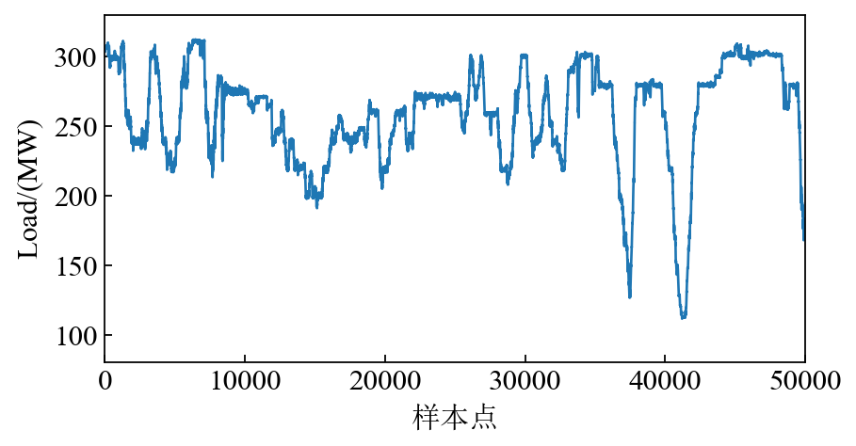

图6-11 所选数据的机组负荷曲线

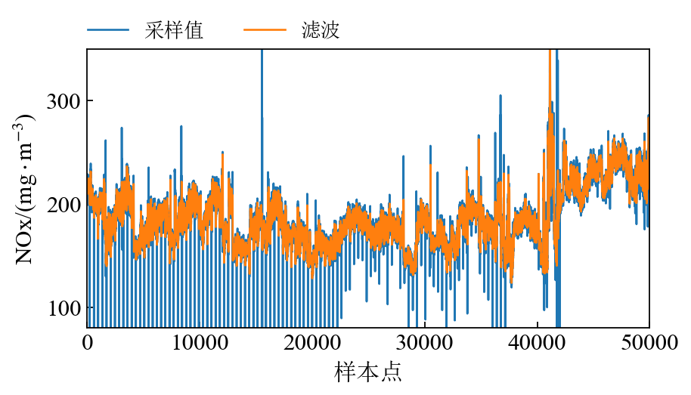

图6-12 NOx采样值和经滤波处理后的对比曲线

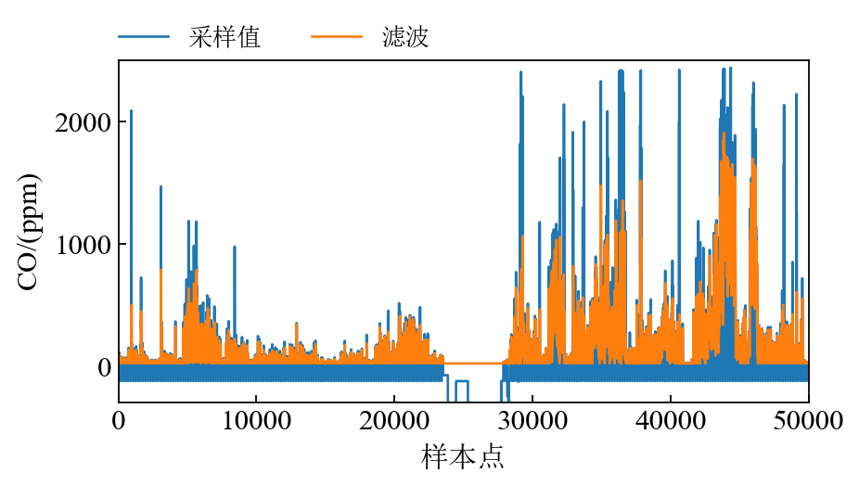

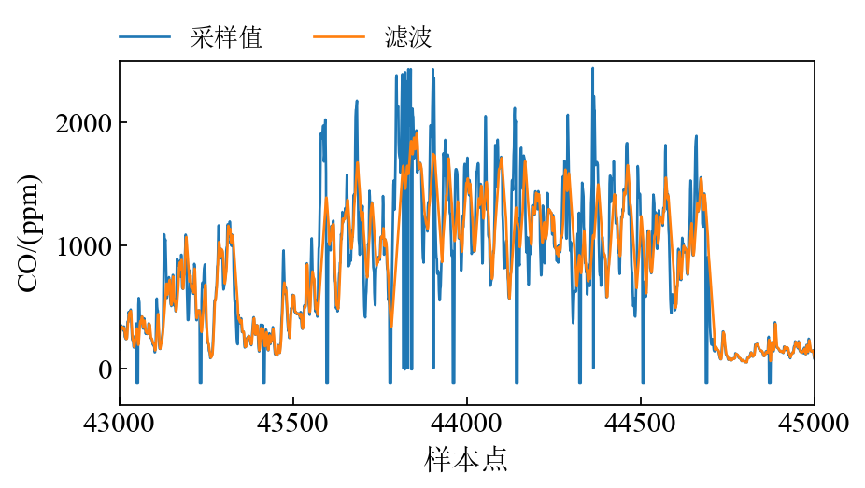

图6-13 CO采样值和经滤波处理后的对比曲线

再热汽温(Rtem)和排烟温度(Etem)的测量结果较为准确，并未对其进行滤波处理，测量结果的原始曲线分别见图6-14和6-15。其中，再热气温的变化范围为515℃至547℃，排烟温度的变化范围为117℃至157℃

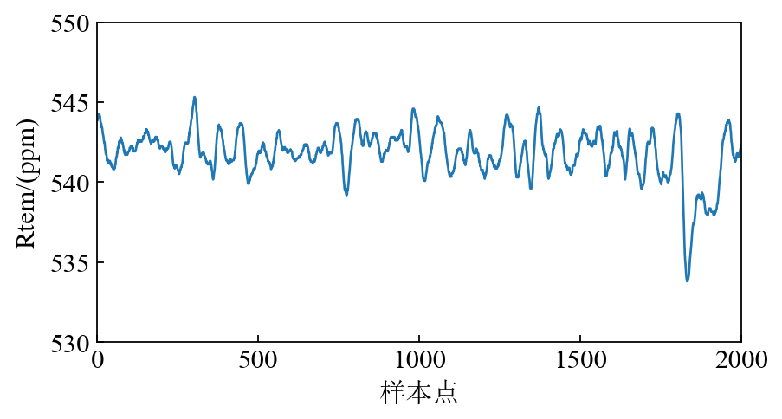

图6-14 所选仿真数据的再热汽温变化曲线

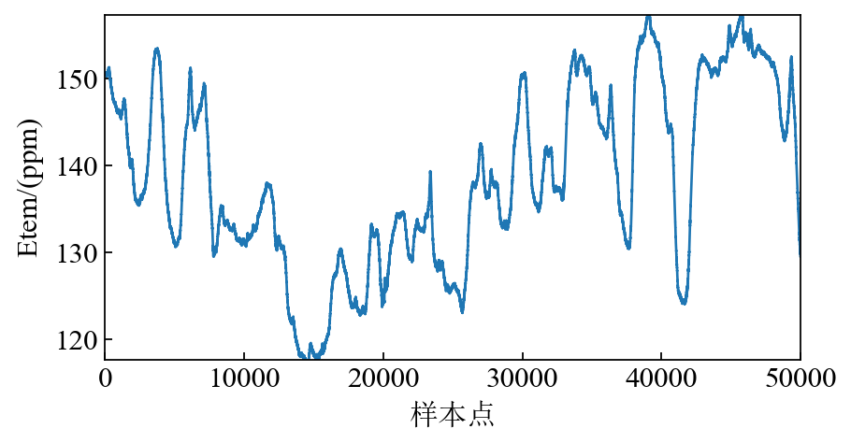

图6-15 所选仿真数据的排烟温度变化曲线

根据SCR入口CO浓度、预热器前烟道氧量、排烟温度、校核煤质常量参数、送风机入口温度、拟合飞灰含碳量，采用反平衡法热效率简化模型，计算出的锅炉热效率曲线见图6-16。在所选数据段内的最低锅炉效率为87.66%，最高锅炉效率为93.62%。热效率最低处的CO浓度含量为1905.32ppm，排烟温度为151.2℃，均处于较高水平，表明此时锅炉的燃烧情况较差，需要通过适当调整控制参数来优化燃烧过程。锅炉热效率最高处的CO浓度含量为27.50ppm，排烟温度为116.86℃，表明锅炉燃烧燃烧状态良好。

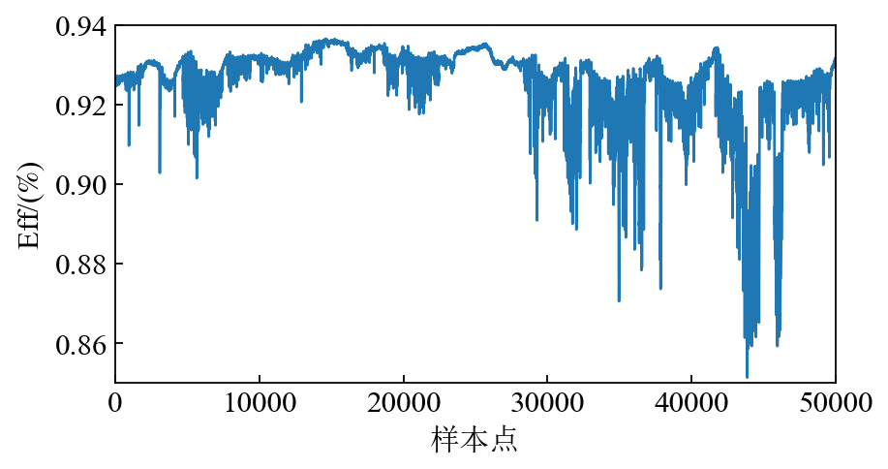

图6-16 所选仿真数据的锅炉效率变化曲线

选取预热器前烟道左侧氧量、5层给煤机给煤量、9层二次风门开度、5层燃烬风门开度作为待优化的控制变量，分别建立了排烟温度、再热汽温、SCR入口CO浓度和NOx浓度的在线最小二乘支持向量机模型。支持向量机样本集大小取500，即利用筛选出的500组数据作为初始样本集，训练得到初始模型，用剩余运行数据进行测试。模型核参数取1.6，惩罚系数取500，排烟温度、再热汽温、SCR入口CO浓度和NOx浓度模型的更新阈值分别取0.2℃、0.1℃、3mg/m3、8ppm。各模型的单步预测结果如下图所示(仅展示前1000组测试样本)：

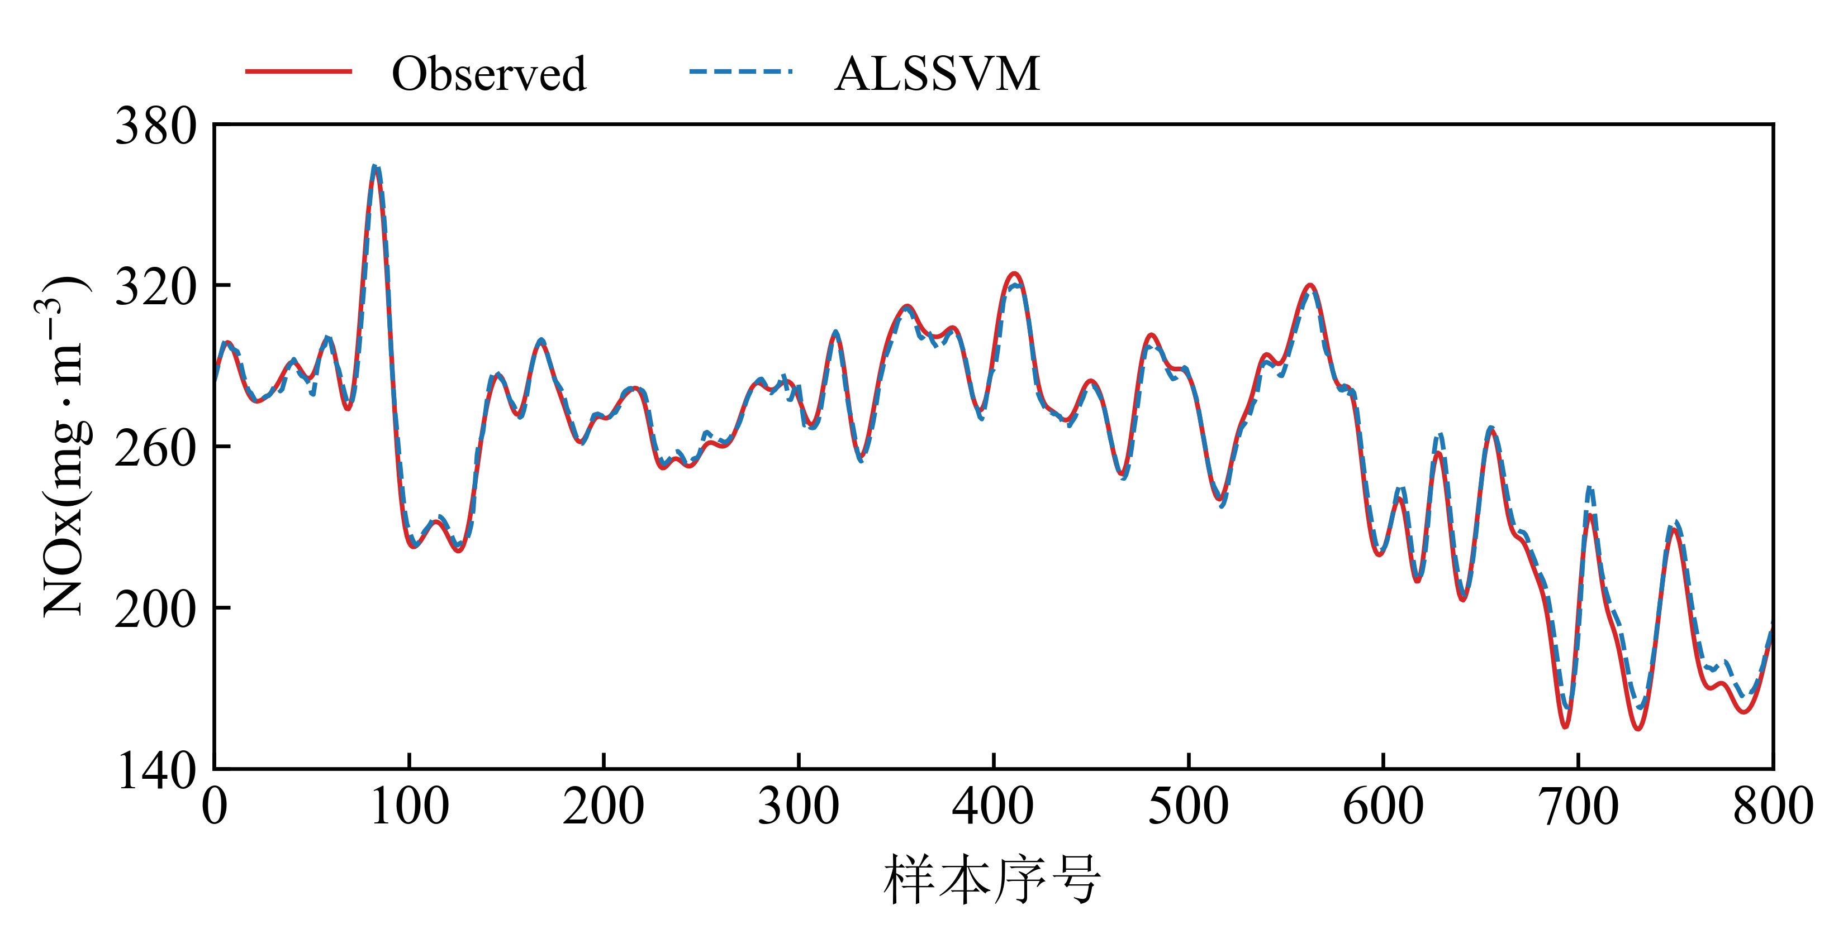

1. NOx排放量模型单步预测仿真曲线

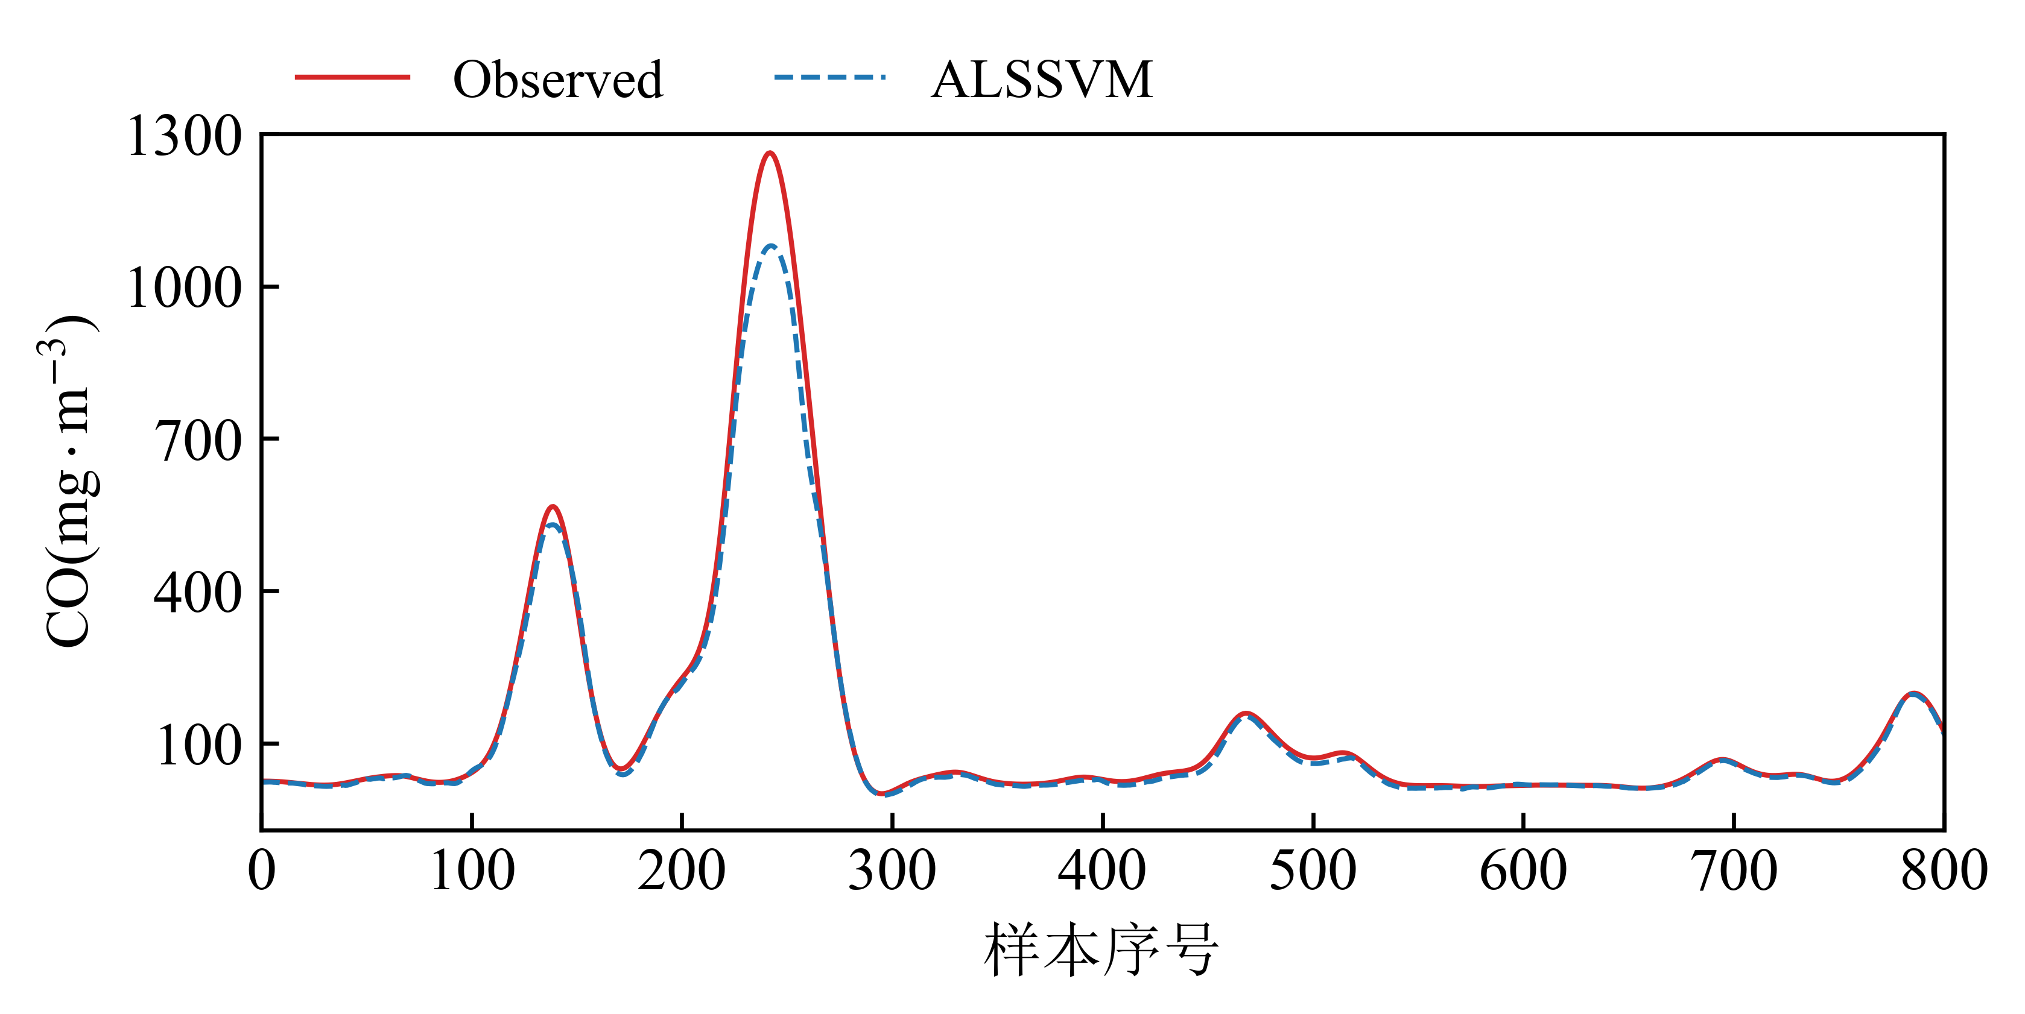

1. CO排放量模型单步预测仿真曲线

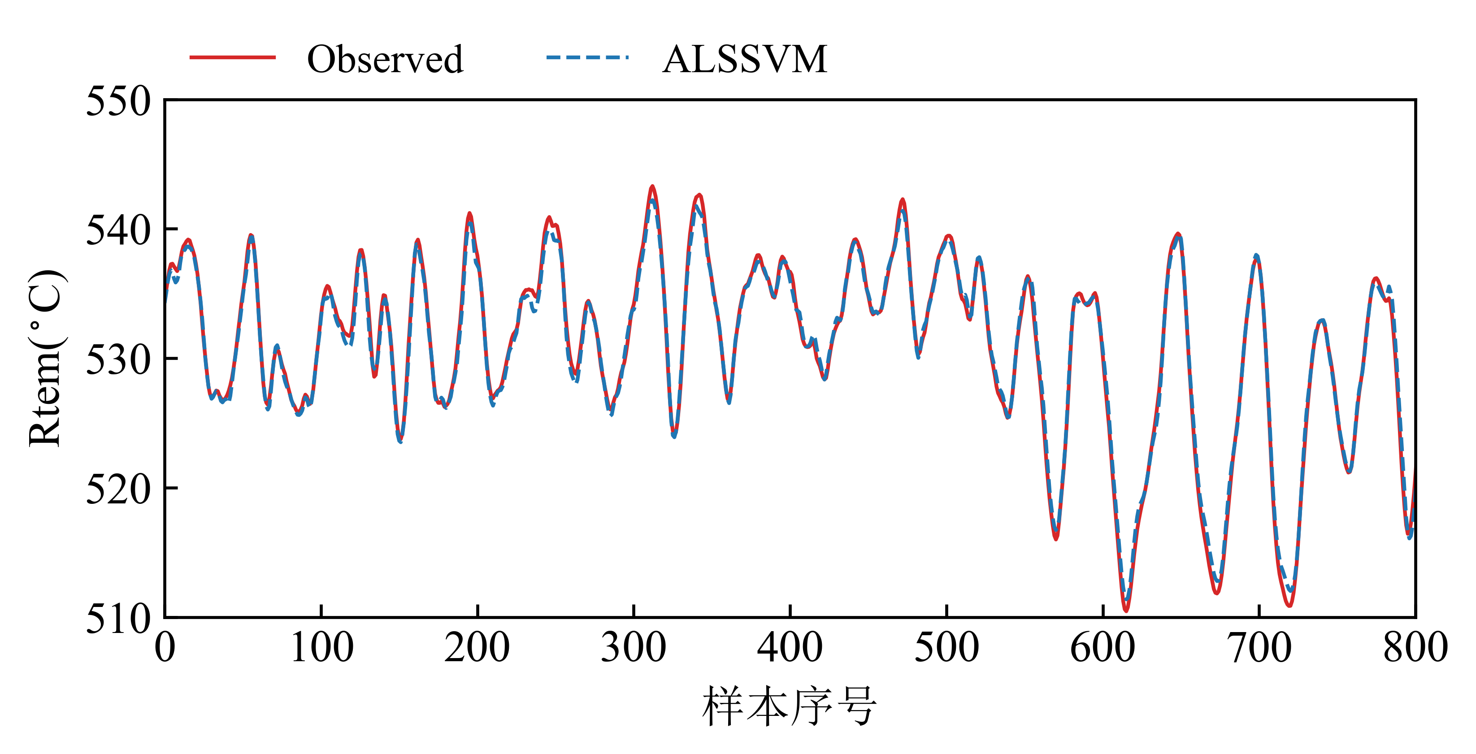

1. 再热汽温模型单步预测仿真曲线

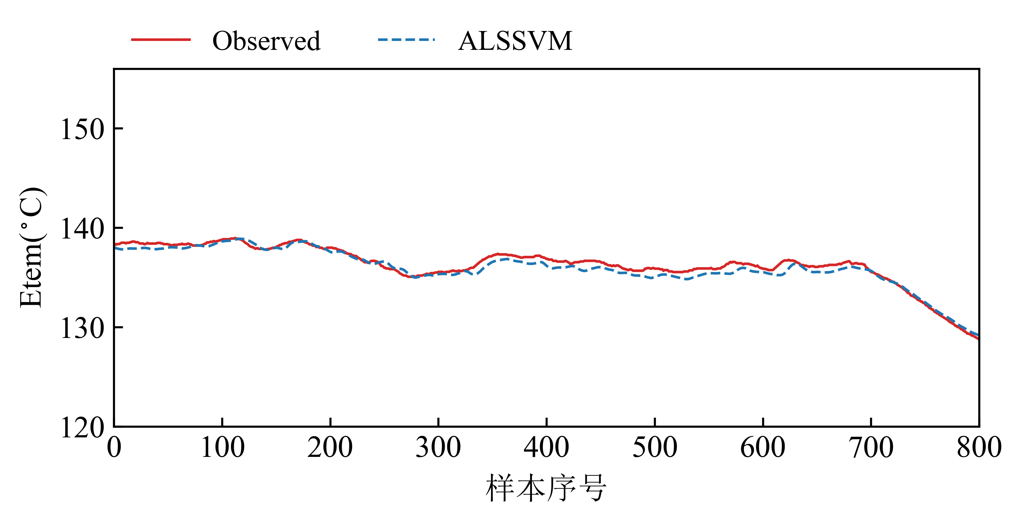

1. 排烟温度模型单步预测仿真曲线

图6-17 各模型的单步预测仿真曲线

从图6-17中可以看出，自适应LSSVM（ALSSVM）预测模型得出的单步预测曲线精度较高，各模型的预测结果曲线几乎与原始曲线重合。其中NOx预测模型单步MAPE误差为1.06%，CO预测模型单步MAPE误差为7.68%，再热汽温模型单步MAPE误差为0.12%，排烟温度模型单步MAPE误差为0.26%。

锅炉燃烧系统具有大迟延特性，控制量发生变化的一段时间之后，输出特征才会发生变化，并且这种变化并不是点对点的对应关系，因此不能只关注单独某一时刻的输出结果，而应该综合关注一个时间段的输出变化情况。接下来使用ALSSVM对NOx排放量、锅炉效率和再热汽温进行多步预测的性能仿真分析，预测步长P设为15步，其仿真结果如图6-16所示。

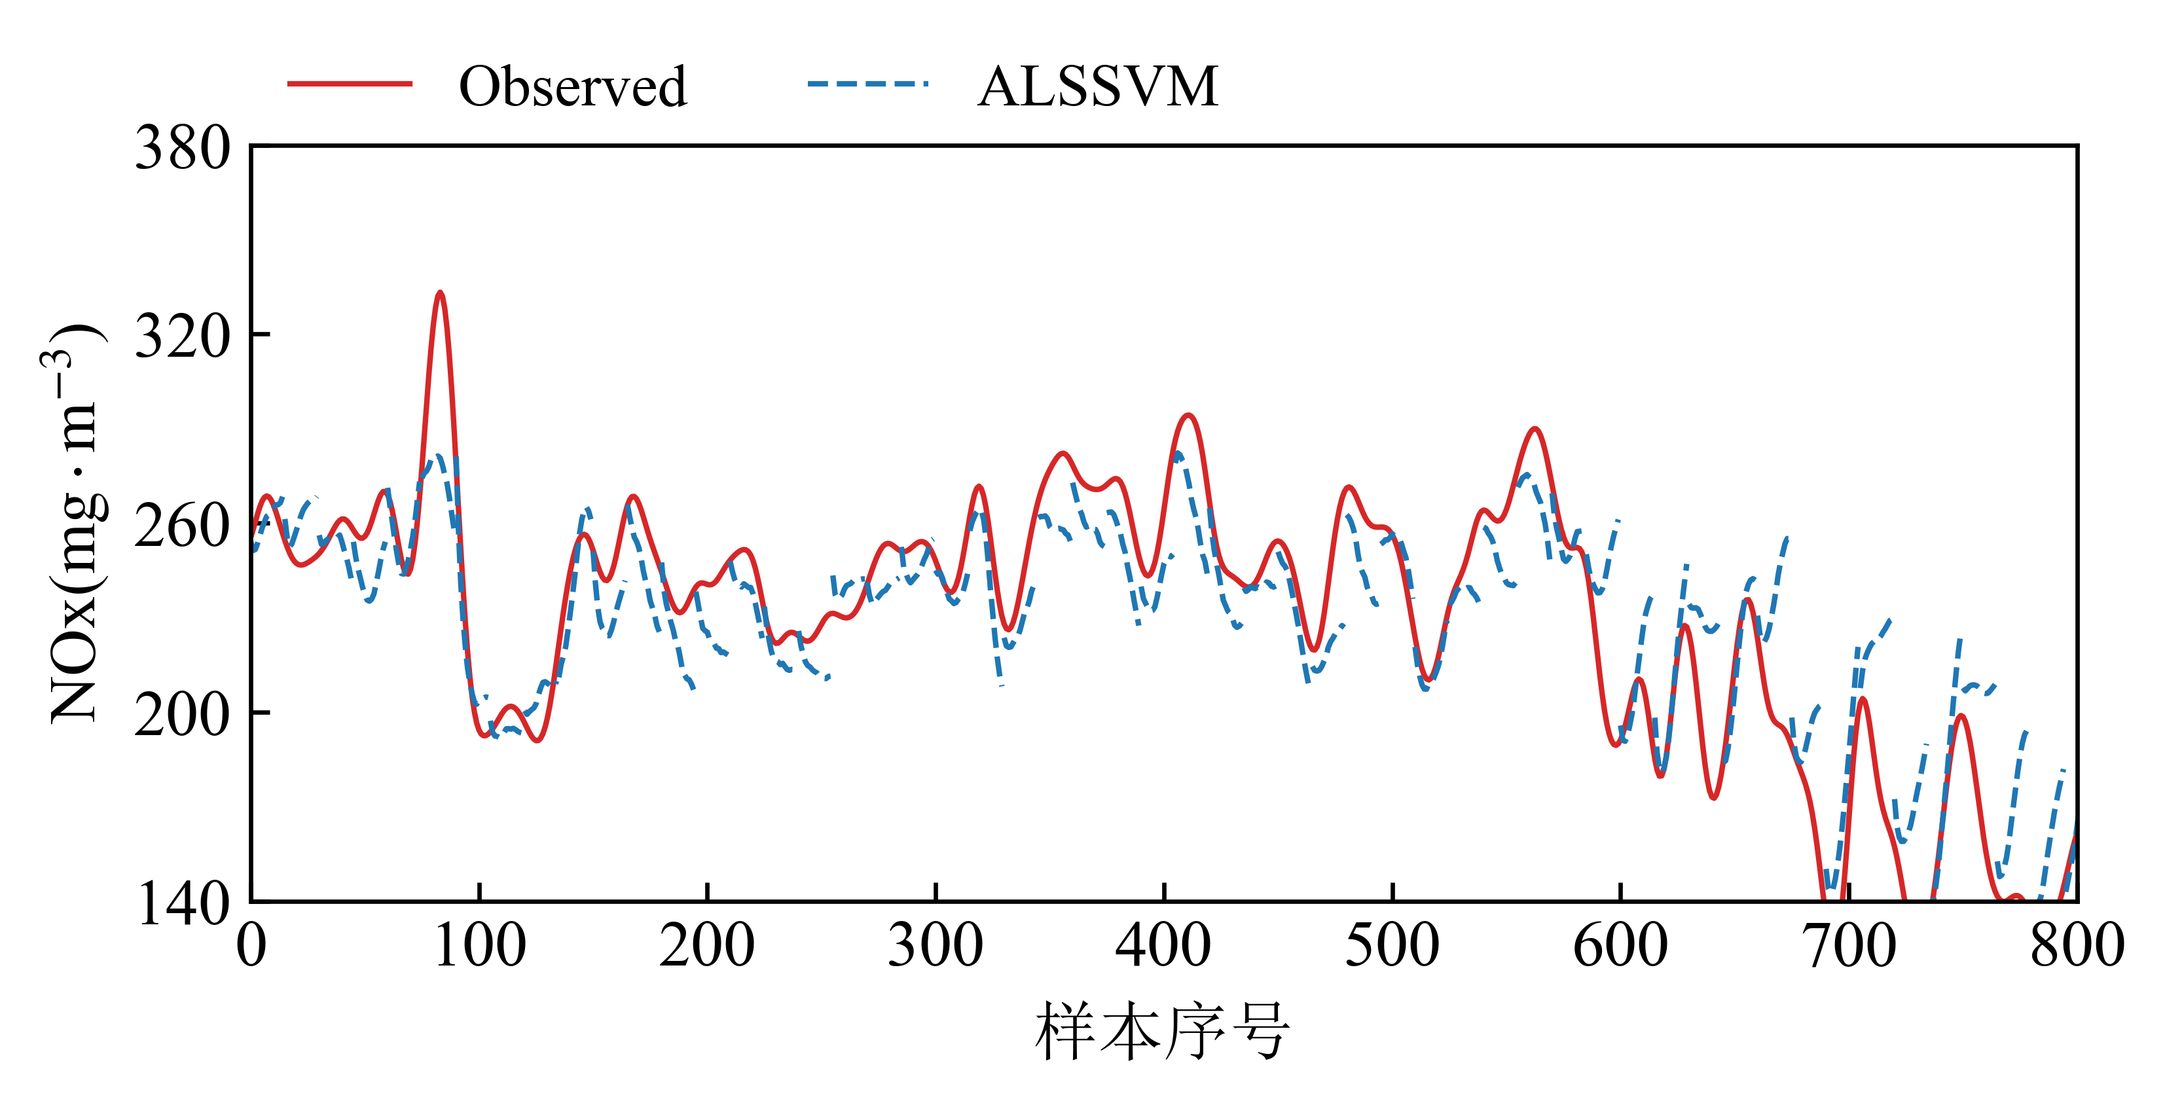

1. NOx排放量模型多步预测仿真曲线

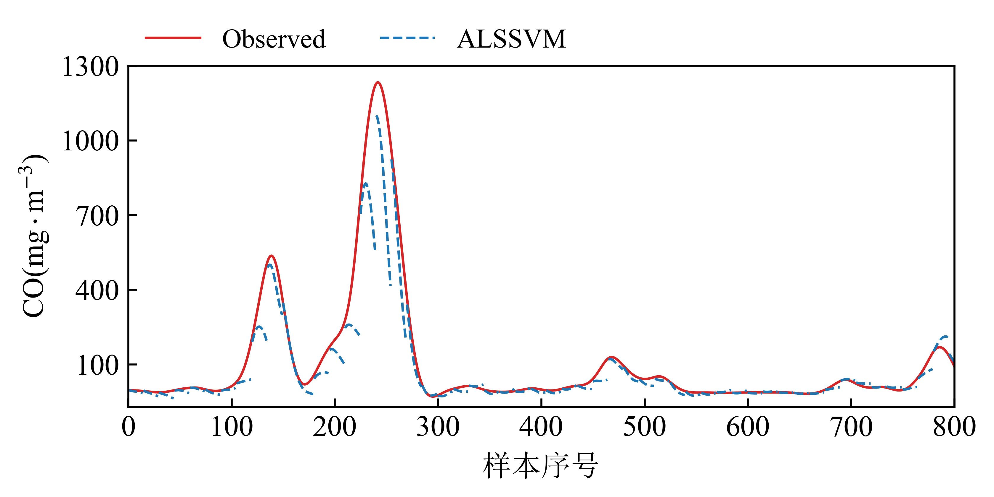

1. CO排放量模型多步预测仿真曲线

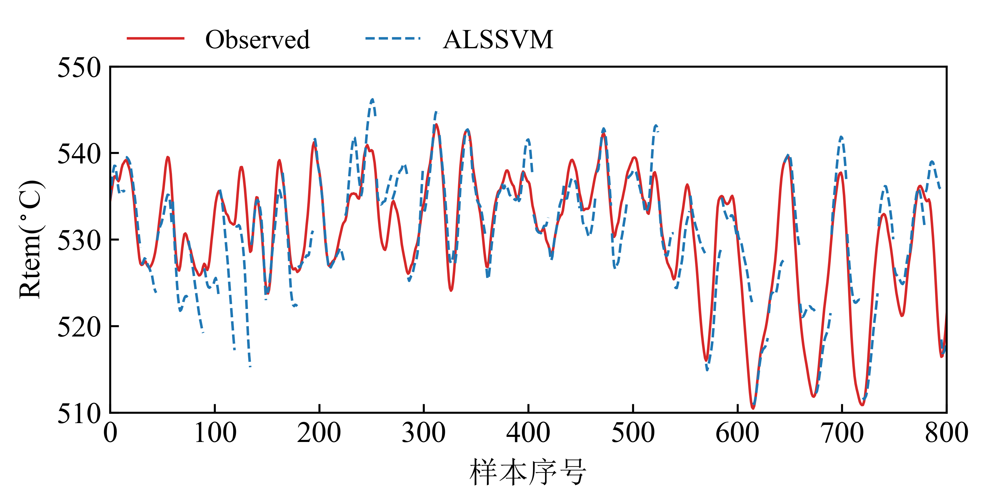

1. 再热汽温模型多步预测仿真曲线

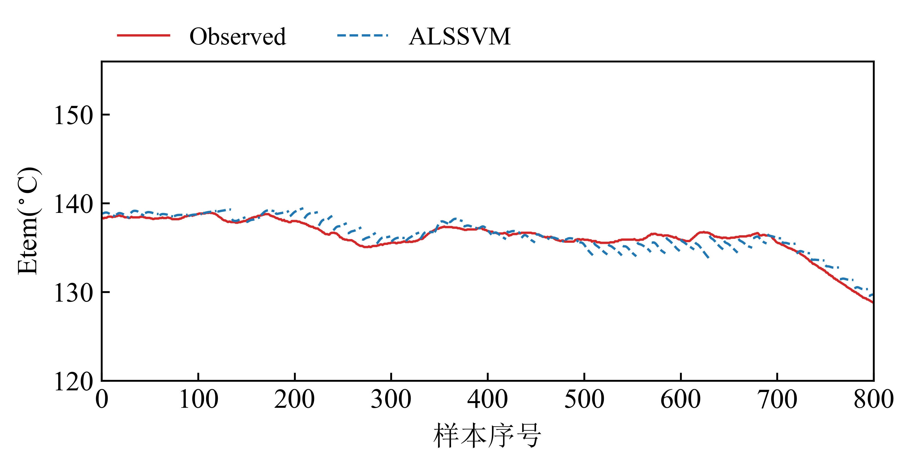

1. 排烟温度模型多步预测仿真曲线

图6-18 各模型的多步预测仿真曲线

图6-18展示了ALLSVM对锅炉燃烧系统各预测目标的多步预测结果曲线。图中红色曲线代表800组连续的历史观测值，其余为前向15步预测曲线。如6-16 (a)中，前向15步的预测趋势基本与观测的NOx浓度实际变化趋势保持一致，能准确反映锅炉燃烧系统的NOx排放特性。同样地，在其余预测任务中，ALSSVM模型也表现出优异的多步预测性能。

在锅炉燃烧系统的4个预测目标中，排烟温度的动态建模最准确，其预测结果的1到15步的MAPE为0.42%；再热汽温模型预测结果的1到15步的MAPE为0.62%，也具有较高的动态建模精度。相对而言，NOx和CO因本身波动较为剧烈，建立准确的动态模型较为困难，其预测结果的1到15步的MAPE分别为6.27%和11.4%。综上所诉，通过在线自适应最小二乘支持向量机方法建立的锅炉燃烧系统动态模型兼具良好的自适应性和多步预测精度，为下一步燃烧优化计算打下了良好的基础。

### 锅炉燃烧系统优化控制仿真

另取8000组历史运行数据用于优化控制锅炉燃烧系统的仿真分析。在上述燃烧模型的基础上进行优化仿真，预测步数取20，表6-2展示了锅炉燃烧系统各控制量的约束设置，其中给煤量寻优范围取实际值上下±8 t/h，速率约束0.2 t/h，二次风和燃尽风的寻优范围取实际值上下±15%，速率约束为3%，氧量定值寻优范围取实际值上下±1%，速率约束为0.2%。

表6-2 锅炉燃烧系统各控制量的约束条件设置

|  |  |  |  |  |  |  |
| --- | --- | --- | --- | --- | --- | --- |
| 控制量 | 优化区间上限 | 优化区间下限 | 速率上限 | 速率下限 | 绝对上限 | 绝对下限 |
| 给煤量百分比 | +8 T/h | -8 T/h | +0.2 T/h | -0.2 T/h | 50 T/h | 25 T/h |
| 二次风门开度 | +15 % | -15 % | +3 %/T | -3 %/T | 100 % | 10 % |
| 燃烬风门开度 | +15 % | -15 % | +3 %/T | -3 %/T | 100 % | 10 % |
| 省煤器出口氧量 | +1 % | -1 % | +0.2 %/T | -0.2 %/T | 5.0 % | 1.7 % |

将优化目标设置为提高效率、降低NOx排放和稳定再热汽温，优化仿真结果如图16-19所示。

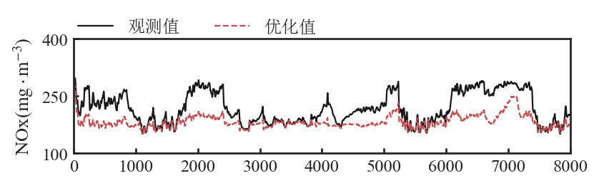

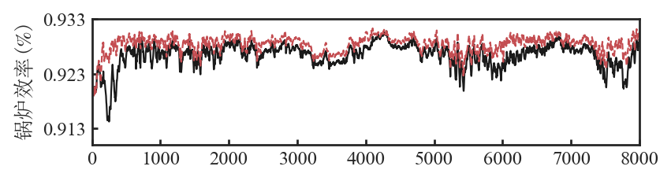

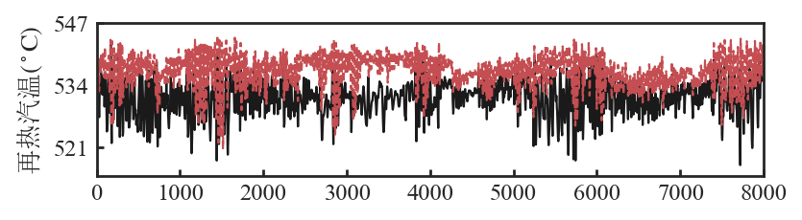

图 6-19 东营#1锅炉燃烧优化的仿真结果

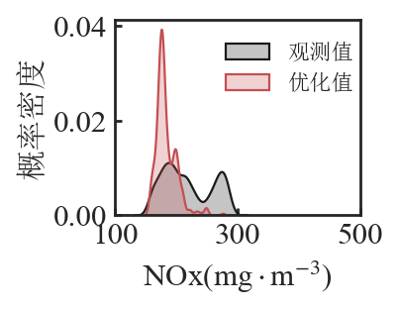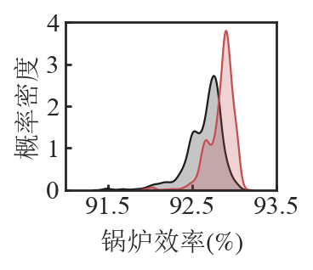

(a) SCR入口NOx概率密度曲线 (b) 锅炉热效率概率密度曲线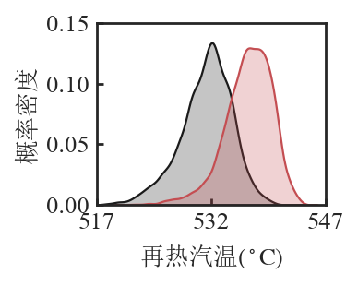

(c)再热汽温概率密度曲线

图 6-20 东营#1锅炉燃烧优化仿真前后各指标概率分布曲线

从图6-20中可以看出，通过计算优化控制量并作用于燃烧模型，能够平均减低NOx排放量约12%的同时，将锅炉效率提高约0.3%左右，同时使再热汽温更加集中于540℃左右。说明锅炉目前的燃烧方式仍有一定的优化空间。且从图6-21可以看出优化计算得到的控制量满足速率约束，变化平滑，保证了机组的安全运行。

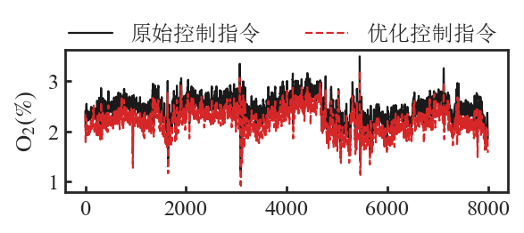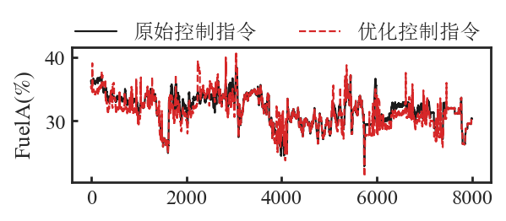

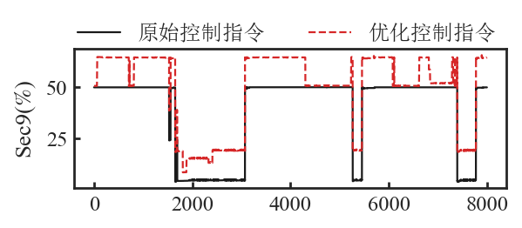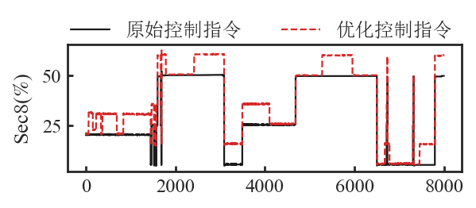

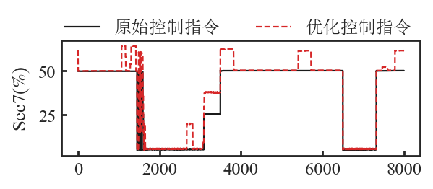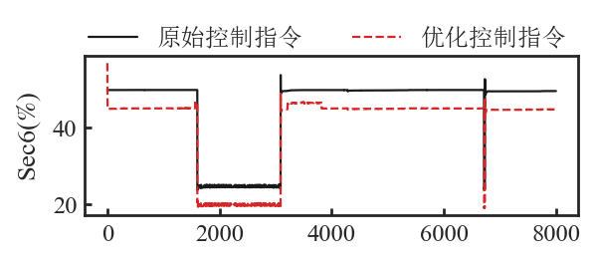

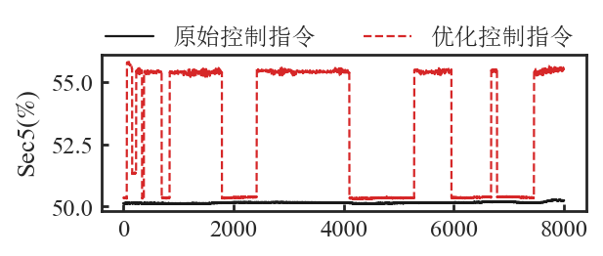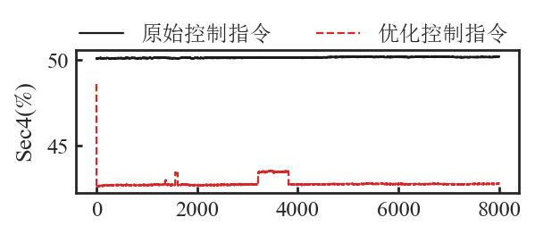

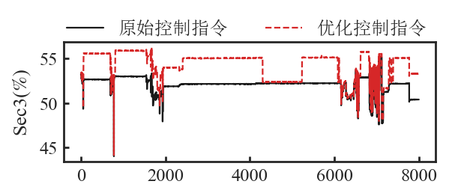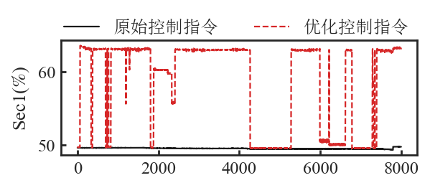

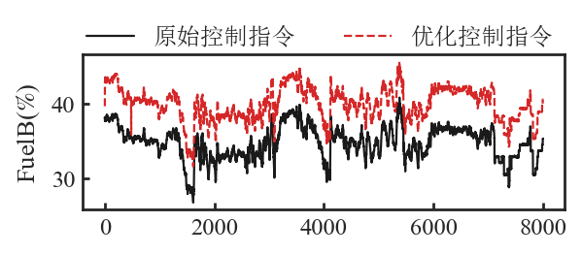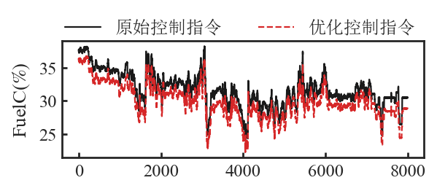

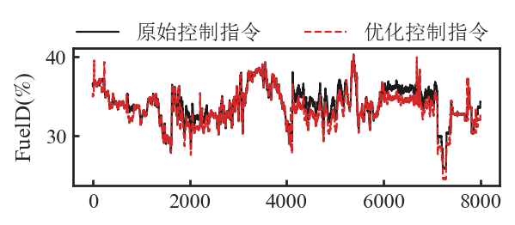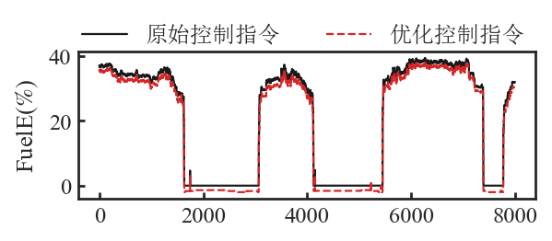

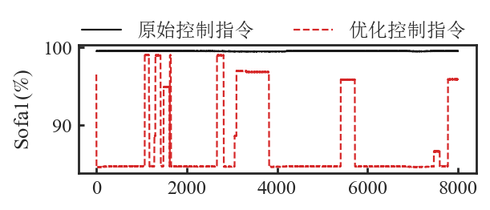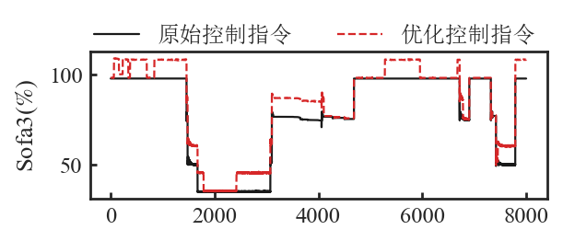

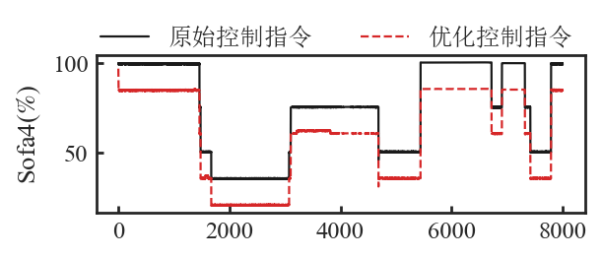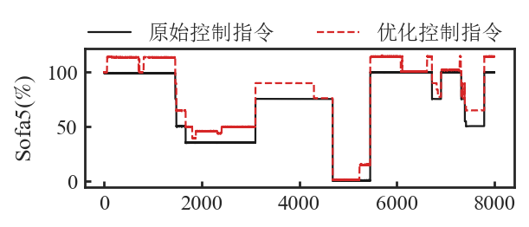

图6-21 各控制量的原始控制指令与优化指令的对比曲线

综上，根据现有数据对行了初步分析，建立了兼具准确性和自适应性的自学习模型，并且根据仿真得出结论：锅炉现有的控制方式仍存在一定的提升空间，有望通过智慧燃烧系统技术改造实现更优化的运行。

# 国内燃烧控制优化系统产品调研

我们对燃烧控制优化相关产品进行了大量调研，了解到目前国内已经投运的几个典型系统如下：

**1.华能国际日照发电厂在线燃烧优化系统**

项目概况：日照电厂4号锅炉，机组容量680MW,在线燃烧优化控制系统采用美国ZOLO公司和西门子公司联合开发的激光测量系统，对炉膛的二次风、送风的配比进行闭环控制，用以优化火焰中心、燃烧平衡以及降低氧量的设定值。

设备情况：采用独立于DCS系统的优化控制系统一套，增加大量的激光测量设备以及氧量测量装置，需要在炉膛侧开孔安装。

投资额度：700万左右。

节能效果：合同约定节能0.5%。

优缺点：优点是能维持火焰中心和调整最佳氧量设定，具有一定的节能效果。

缺点是投资额度大；需要在锅炉本体开孔具有安全风险；增加大量监测装置，并且设备维护费用极高。目前该系统投运率很低。

**2. 国电贵州安顺发电厂节能优化控制系统**

项目概要：安顺电厂3号机组，机组容量330MW，主要侧重于燃烧侧控制系统逻辑与参数优化，主再热汽温控制优化，基于磨煤机料位和一次风压的机组协调控制系统优化。

设备情况：采用独立于DCS系统的节能优化控制系统一套，不需要增加额外的监测和控制设备与仪表。

投资额度：合同无具体约定炉效提高范围，投资额度600万左右。

投运效果：主汽压力、主汽温度控制效果良好，具体燃烧优化后的节能效果无明显体现。

优缺点：优点是锅炉侧无需增加设备和仪表，缺点是投资额度大，无明显节能效果。

目前该系统已经拆除。

**3. 华润首阳山电厂智慧燃烧控制系统**

项目概况：华润首阳山电厂2号机组，机组容量600MW，燃烧优化采用南京归图科技公司的智慧燃烧优化控制系统，基于燃烧调整试验结果和DCS系统历史数据，利用神经网络技术建立锅炉智慧燃烧优化模型，基于在线煤质辨识和飞灰在线监测技术，利用机器学习建模方法建立锅炉智慧燃烧优化模型，并能够根据在线运行数据对模型进行实时自学习，以适应变负荷和煤质变化的情况。后采用序列二次规划寻优算法，通过对磨煤机给煤量偏置、二次风、燃尽风优化配比，控制最佳过剩空气系数，降低飞灰含碳量和排烟温度，实现提高炉效的目的。

设备情况：采用独立于DCS系统的优化控制系统一套，飞灰含碳量在线监测装置两套。

投资额度：专家系统350万左右。

节能效果：合同约定节能0.3%以上

优缺点：优点是利用大数据和人工智能神经网络寻优技术，实现最佳的风煤配比，具有比较好的节能效果。缺点是需要增加飞灰含碳量等在线监测装置，在烟道开孔，并有较少的设备维护费用。

目前该系统已成功应用于陕西德源府谷、山东费县电厂、大唐东营电厂、华润首阳山电厂、国电投黔西电厂、大唐韩城二电厂、中能建崇信电厂等机组锅炉，达到了预期的节能减排效果；该智慧燃烧优化控制系统是南京归图科技公司自主知识产权产品，相关证书见附图三至附图十三。

# 资源利用及综合利用

1) 在项目前期及联络会过程中消耗：纸、打印墨盒、电能等；

2) 在施工过程中主要消耗的资源为：正常220V，50Hz厂用电，飞灰在线测量装置吹扫气源，交流传真及技术文件用纸、墨盒、电能等；

3) 系统投运后，主要消耗：电能、压缩空气。

# 劳动安全及职业卫生

本工程设计严格按照《火力发电厂职业安全设计规程》（DL5053－2012）中的要求作相应考虑，以保证本工程的安全生产和维护职工的身心健康。

在智慧燃烧控制系统设计中已经遵照《电业安全工作规程》的要求，在施工过程中对可能遇到的各种机械损伤，各类建筑物的火灾，平台楼梯，孔洞的坠落伤害等均考虑采取了安全措施，以保障职工的生命安全。根据《工业企业设计卫生标准》（GBZ1－2010）和《工业企业噪声卫生标准》（试行）的要求，对本工程施工过程中存在噪声将采取保护措施，对高温区域采取降温通风措施，对一些封闭式的建筑物注意防暑、降温和通风；对各类重点防火建筑物应考虑重点消防措施，以保障安全和文明生产。

# 节能分析

通过采用智慧燃烧控制系统，可提高锅炉效率0.3%以上，标准煤耗可下降约1.0g/kWh，对于330MW机组，以2100小时的年利用小时数计算，年节约标准煤约1260吨，以每吨标煤800元价格计算，年直接经济效益约100万元。

综合考虑节煤带来的CO2减排，烟气中NOx减少带来的脱销用氨量、耗电量、工艺水费、蒸汽费用降低等收益，其节能减排效果更为客观。

# 人力资源配置

智慧燃烧控制系统技术改造项目，在工艺设计方面进行了充分优化，依托主体工程，减少了不必要的设施，同时管理及自动化水平较高。

智慧燃烧控制系统投产后，其运行、维护、管理由国神府谷电厂负责，根据其他厂的投运情况，本工程宜充分利用现有的机组运行、检修及管理人员。

# 项目实施的条件与建设进度及工期

## 项目实施的条件

### 施工场地条件及施工条件

电子间有足够的空间，可布置1台标准机柜（600*800*2000mm，具体见附图1），系统UPS电源，220VAC，50Hz,10A；

工程师站可以安装一台服务器作为智慧燃烧优化系统性能监督站；

### 交通运输

本工程厂址周围公路、铁路均有，方便运输。

### 力能供应

所有电动工具采用漏点保护器，电动设备采用接零保护。

不得随意私拉乱接电源，如因工程需要，需向管理单位提出书面申请，内容包括：用电负荷、使用时间、结算方式、安全措施等。

### 系统硬件配置

| 名称 | 型号/技术要求 | 数量 |
| --- | --- | --- |
| 一、系统服务器柜 | 600*800*2000mm | 1套 |
| 1、通讯管理器 | YC-311 | 1套 |
| 2、系统服务器 | 联想机架式 | 1台 |
| 3、系统显示器 | 19寸 | 1台 |
| 4、网络交换机 | 8口 | 1台 |
| 二、工程师站 |  | 1套 |
| 1、工程师站服务器 | 联想台式服务器 | 1台 |
| 2、显示器 | 21寸 | 1台 |

## 建设进度及工期

2024年项目的可行性研究报告。（1个月）

2024年项目立项。（2个月）

2024年设备招投标及合同签订工作。（2个月）

2025年设备生产。（2个月）

2025年设备发运、安装。（1个月）

2025年设备调试投运。（3个月）

**（具体时间由电厂根据自身情况填写）**

# 风险分析

智慧燃烧控制系统是在机组原有设备条件基础上进行的，在项目实施过程中：不对锅炉设备进行改造；系统不直接控制设备（如阀门、挡板等），设备由原DCS控制调整；不改变原DCS的控制策略；燃烧参数的寻优在最大、最小安全范围内进行，保证优化结果不超出安全范围。

涉及锅炉燃烧调整的安全问题，对受热面壁温超温、燃烧偏斜引起的锅炉结焦有一定的缓解作用，但当煤质中灰熔点过低及含硫量过高而引起锅炉结焦及高温腐蚀问题时，没有针对性的解决方案，系统将会自动切换至监测状态，运算出的优化结果不会自动送至DCS系统，该状态下系统会给出相应的运行建议，由运行人员自行判断是否执行系统运算出的优化结果。

# 结论与建议

根据锅炉燃烧调整的现状，锅炉燃烧的边界条件、负荷、煤质等不断变化，锅炉燃烧调整缺少动态自适应寻优，不能保证各燃烧工况的经济性最佳。锅炉智慧燃烧控制系统改造后，可以解决这个问题，实现全工况的动态自适应寻优，实现锅炉燃烧调整经济性最优，提高锅炉运行效率，降低煤耗。

结合锅炉燃烧调整的实际情况，按照上述该方案是可行的，通过智慧燃烧控制系统可以实现自学习锅炉燃烧优化调整，对于燃煤机组节能减排具有重要意义。基于大数据和神经网络技术的人工智慧燃烧控制系统是实现锅炉燃烧优化运行的一种高科技技术。系统改造后，可以提高锅炉燃烧系统的自动投入率，且具有自学习的优化功能，符合未来智能电厂发展的趋势，为智能电厂的建设提供支持。可以在锅炉采用智慧燃烧控制系统系统产品，实现提高炉效的目的。